最重要的规范：
1.api调用时，禁止硬编码
Vue调用c#：
禁止：axios.get('http://localhost:5000/api/xxx')
应用：src/modules/book/api.js
import http from '@/services/http'
http.get(`/book/${id}`)
C#调用Oracle：

第一部分readme规范
1.按照前端/后端/数据库 需要导入的包列出
例如 npm install ****

第二部分 Database规范
1. data/、functions/、triggers/、views/中，所有表/函数/触发器加前缀，避免命名冲突
模块 | 表/函数/触发器前缀
读者组 | reader_
书籍组 | book_
管理员组 | admin_
2.使用CREATE OR REPLACE而不是CREATE FUNCTION
举例：
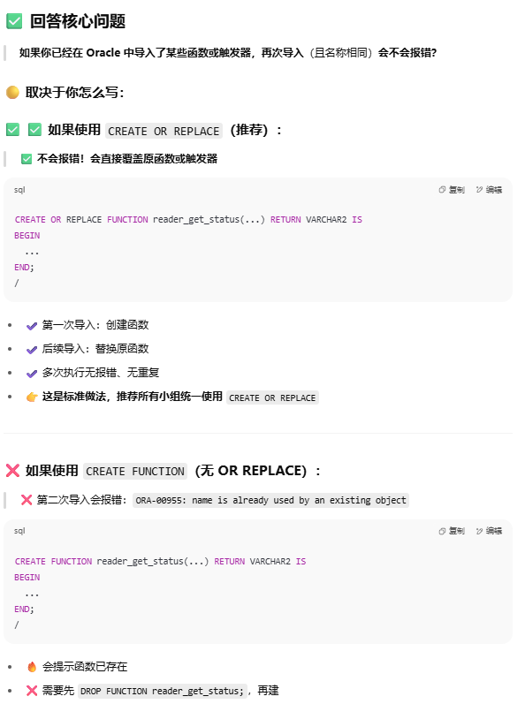
正确做法：
类型 | 推荐语法
函数 | CREATE OR REPLACE FUNCTION ...
触发器 | CREATE OR REPLACE TRIGGER ...
过程 | CREATE OR REPLACE PROCEDURE ...
视图 | CREATE OR REPLACE VIEW ...

第三部分Vue规范
1.pages下的vue负责组织各component下的组件，。
尽量把渲染的元素抽象出来，放置在/reader（替换为自己小组）/components/***.vue中，保证pages下vue的整洁。
2.可能共用的组件放在/frontend/src/shared下
例如：现在已经在shared中的顶部导航栏

